**آز مهندسی نرم افزار**

**گزارش آزمایش ششم**

**محسن کثیری ۹۶۱۰۶۰۲۲**

**شایان چشم جهان ۹۷۱۱۰۰۴۷**

سوال ۱.

ابتدا با انجام run all tests with coverage و گرفتن خروجی html اعداد پوشش آزمون را به دست می‌آوریم. در تصویر زیر خروجی قابل مشاهده است.

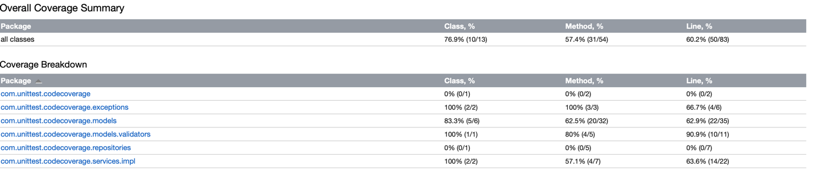

با رفتن به هر کلاس نیز می‌توانیم خط‌هایی که توسط تست مورد بررسی قرار گرفته‌اند را مشابه تصویر زیر مشاهده کنیم.

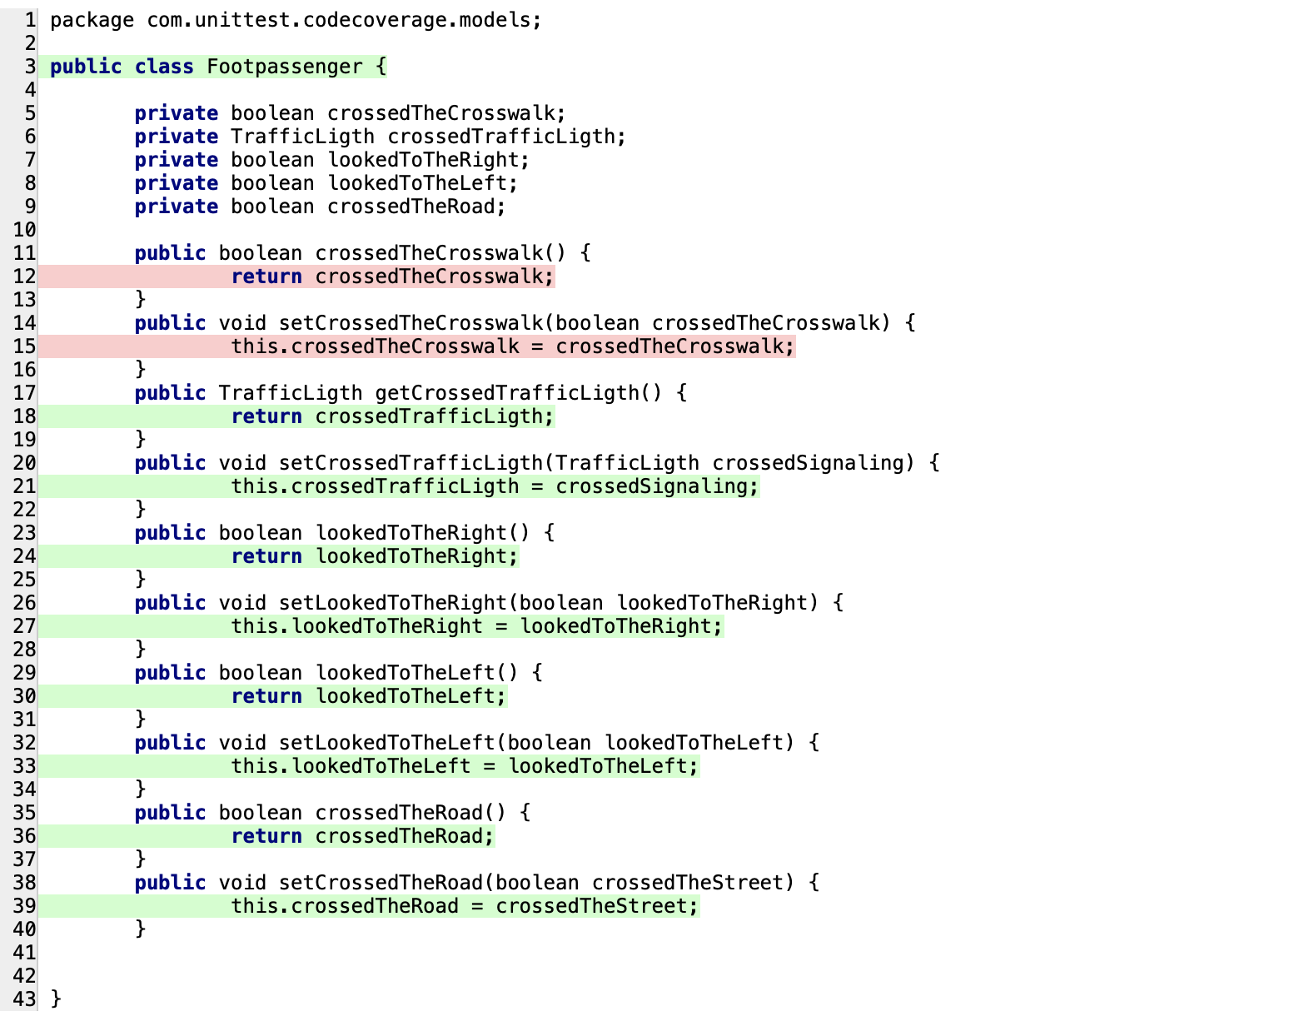

حال تلاش می‌کنیم اعداد پوشش آزمون را برای تمام کلاس‌ها افزایش دهیم.

با مشاهده کلاس personRepository می‌بینیم که خطوط این کلاس پوشش داده نشده‌اند.

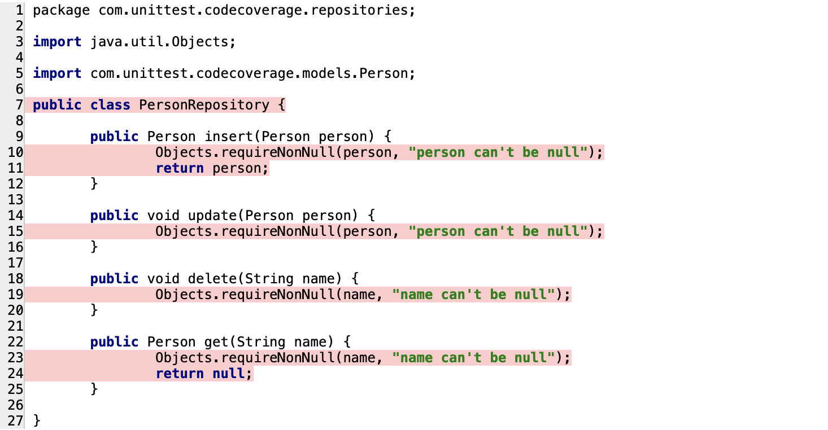

با اضافه کردن کد زیر کاری می‌کنیم تا این کلاس نیز تست شود.

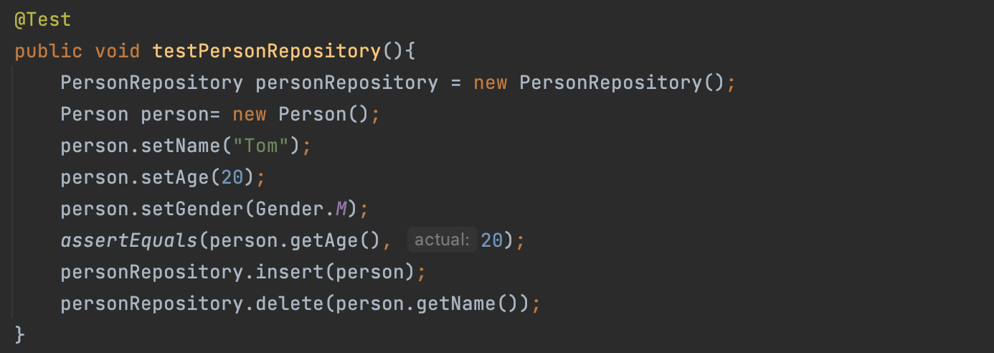

همینطور مشاهده می‌کنیم streetDirectionFlow و چند مورد دیگر (مانند متد setMaxSpeedAllowed) می‌بینیم که اصلا استفاده نشده‌اند. در سناریو زیر آن‌ها را هم پوشش می‌دهیم.

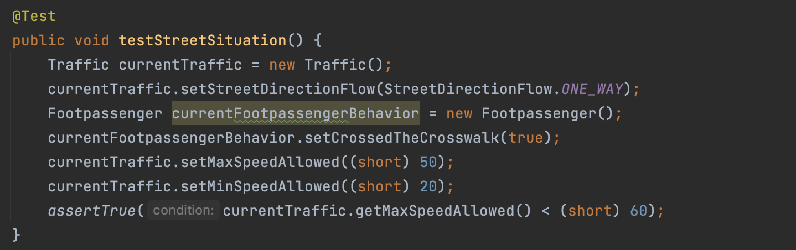

با کد‌های زیر PersonException و PersonServiceImpl را نیز پوشش می‌دهیم.

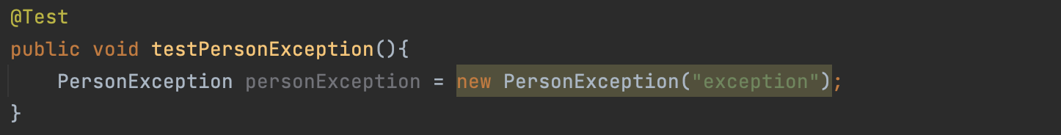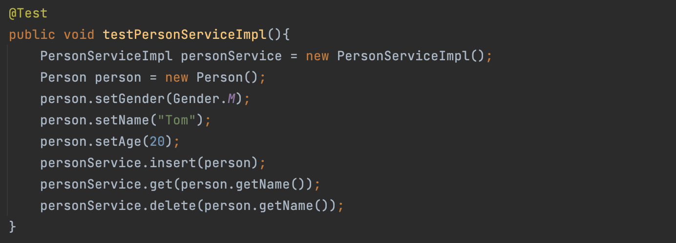

حال در تصاویر زیر اعداد اولیه پوشش آزمون را مشاهده می‌کنیم تا با اعداد جدید مقایسه کنیم.

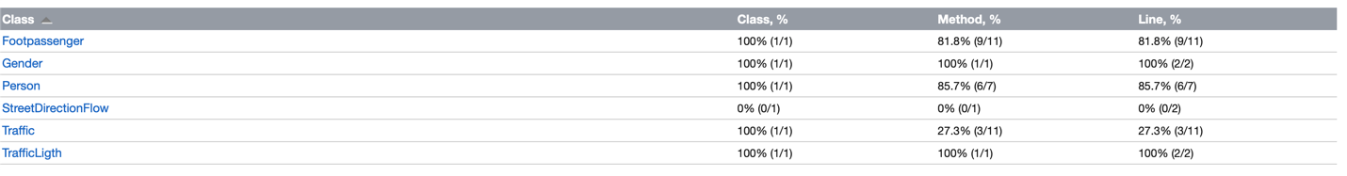

حال در تصاویر زیر می‌بینیم که اعداد پوشش آزمون برای تمامی کلاس‌ها افزایش یافته‌اند.

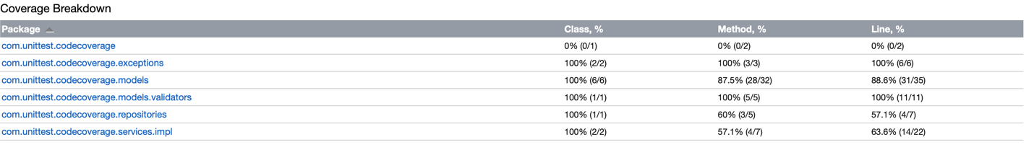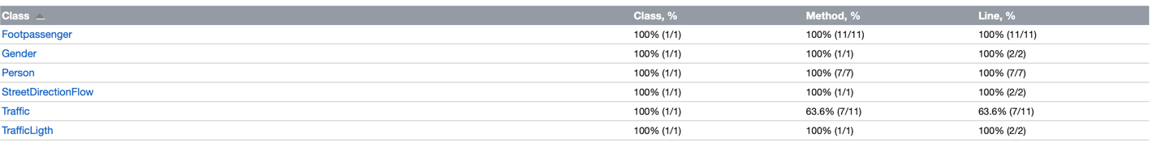

تمامی کد‌ها و نتایج در ریپازیتوری گیت‌هاب موجود است:

https://github.com/ShayanJahan/SELAB_session6